DOCTEUR LE ROCH Cécile
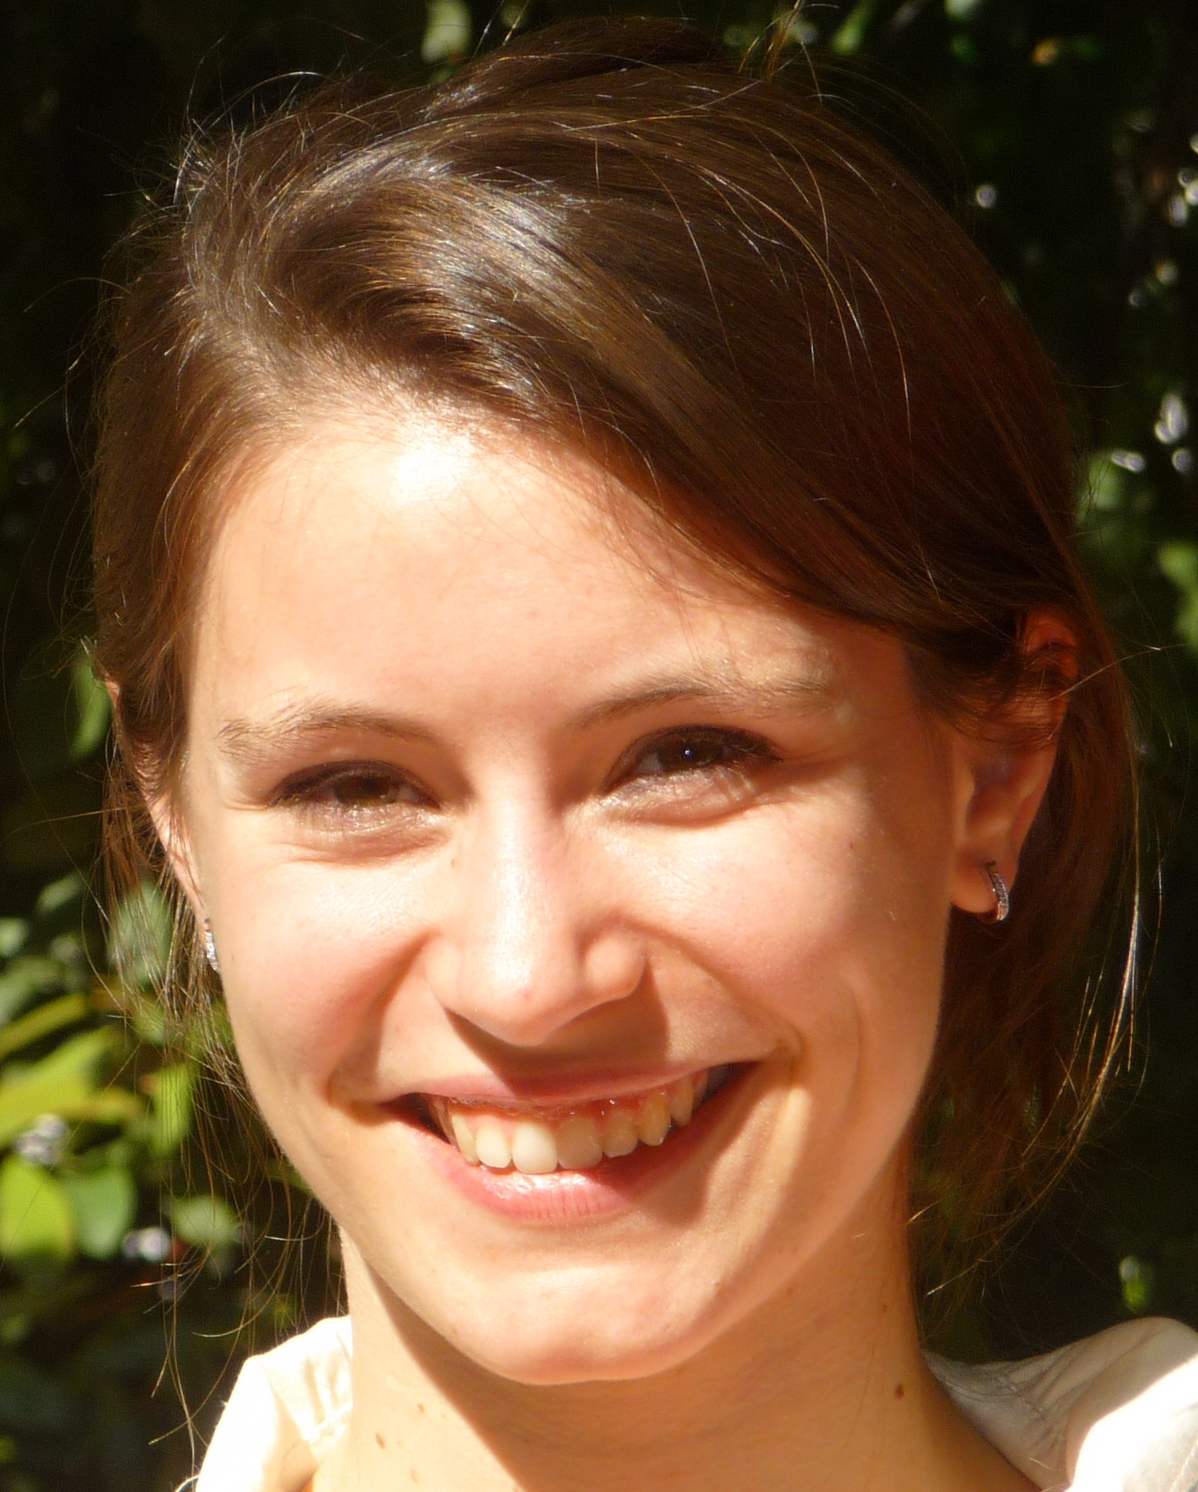
Adresse : 26 avenue Victor Hugo 94100 Saint-Maur-des-Fossés
Téléphone : 06 79 18 90 47
E-mail : docteur.leroch@gmail.com
Date de naissance : 28/08/1988
Situation familiale : mariée, 1 enfant

Curriculum vitae

Diplômes :
- Diplôme d’Etat de Docteur en Médecine en 2018, à Paris XI Thèse : Étude qualitative sur les impacts d’une formation à l’hypnose médicale pour des médecins généralistes d’Île-de-France, mention très honorable, disponible sur : http://www.sfmg.org/data/generateur/generateur_fiche/1390/fichier_these_le-rochc3c3f.pdf
- Diplôme d’Etudes Spécialisées de Médecine Générale en 2018, à Paris XI
- Diplôme universitaire d’initiation à l’acupuncture médicale à Paris 13 en 2018, mention très bien
- Diplôme Universitaire de médecine traditionnelle chinoise à l’université Paris 6, en 2015, mention très bien
- Master 1 d’éthique médicale à l’université Paris 5, en 2009
- Baccalauréat scientifique avec mention bien, spécialité mathématiques, en 2006
- Permis B de conduire

Formations :
- En cours : 2ème année de capacité d’acupuncture à l’université Paris 13
- Formation à l’écoute active à la Société Française de médecine générale
- Formation aux techniques hypnotiques à la Société Française de médecine générale

Expériences professionnelles :
- Médecin en Protection Maternelle et Infantile et en Placement familial
- Remplacements de médecine générale
- Stages d’internat :
- Service de médecine interne à l’hôpital de Coulommiers
- Service des urgences au centre hospitalier de Meaux
- Service de pédiatrie et urgences pédiatriques au centre hospitalier de Montreuil
- Service de gynécologie obstétrique au groupement hospitalier Eaubonne-Montmorency
- 2 Stages chez le praticien, dont 1 stage autonome en soins en soins primaires ambulatoires supervisé

Langues :
- Anglais : Bon niveau (English Cambridge first certificate)
- Espagnol : Niveau scolaire (17/20 au baccalauréat)

